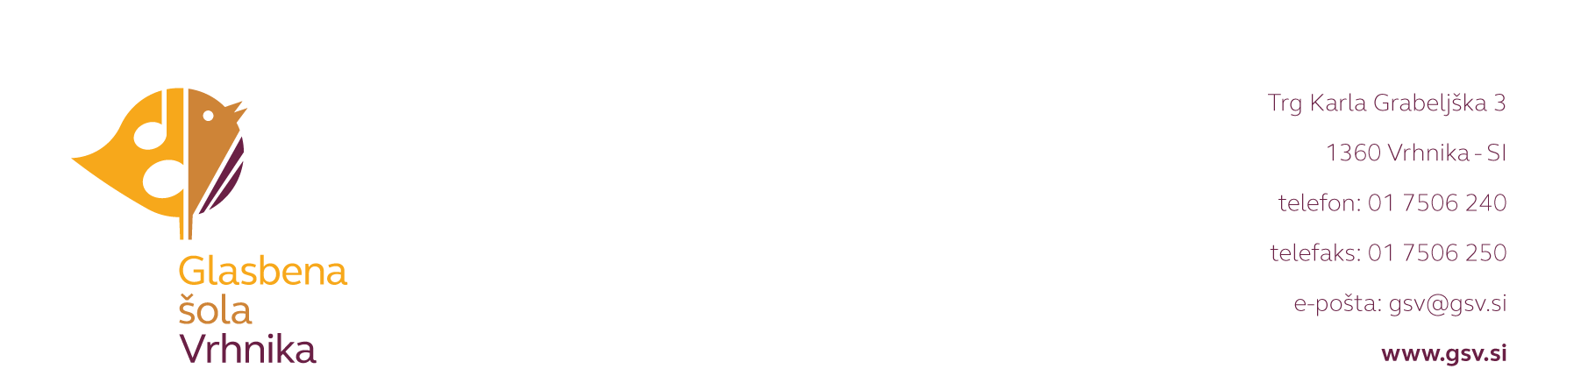

**Termini vaj PIHALNEGA orkestra**

**TOREK 29.09. ob 18:00 tutti  
TOREK 06.10. ob 18:00 pihala + tolkala  
TOREK 13.10. ob 18:00 trobila + saksofoni  
TOREK 20.10. ob 18:00 tutti  
TOREK 27.10. ob 10:00 počitniška (neobvezna) vaja - s simf. ork.  
TOREK 03.11. ob 18:00 saksofoni + tolkala  
TOREK 10.11. ob 18:00 pihala + trobila  
TOREK 17.11. ob 18:00 tutti  
TOREK 24.11. ob 18:00 tutti- OCENJEVALNA VAJA  
TOREK 01.12. ob 18:00  
TOREK 08.12. ob 18:00**

**Vse vaje so za vse člane obvezne in se bodo odvijale v dvorani glasbene šole.**

**Dirigent Jaka Jerina**

Vrhnika, 28. 9. 2015